高齢者の事故について
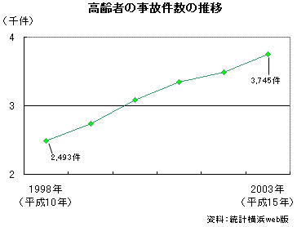 | 横浜の６５歳以上の高齢者の事故件数は、平成10年からの5年間に39.7％増加している。これは高齢者人口の増加（５年間で約1.4倍）を上回っていて、全国的にも高齢者の事故増加は問題になっている。  約６割が自宅から500メートル以内、７割が道路を横断中に事故に遭遇している。  青信号を渡っていて死亡した歩行者の７割は高齢者だった。赤信号だったという事故でも、青信号で渡り始めたのに、信号が変わってしまったというケースも多い。
高齢者の歩行速度
事故原因はドライバーの見落としや発見の遅れなどだが、その陰には、高齢者の歩行速度も関係している。高齢者が横断歩道を横断するのにどのくらいの時間がかかるのかを調べたデータによると、幅員２５．６メートルの片側３車線の道路を、９歳の小学生は１９秒で横断を終えたのに対し、高齢者（７６歳）は、３０秒もかかっている。（このときの歩行者用の青信号は２４秒）
年代別の交通事故死者のデータでは、高齢者が増加しているのに対し、１６歳から２４歳は減少し、他の年代は横ばいとなっている。
並木１丁目の場合、平成１０年の６５歳以上は７．６％、平成１６年では１４％と倍増しており、今後ますますの高齢化が予測されている。いまや交通安全対策は高齢者対策と重なってきた。

